花蓮縣花蓮市明廉國民小學111學年度性侵害防治教育課程宣導推動成果報告
主題：性侵害防治教育課程
年級：二年級
成果照片：
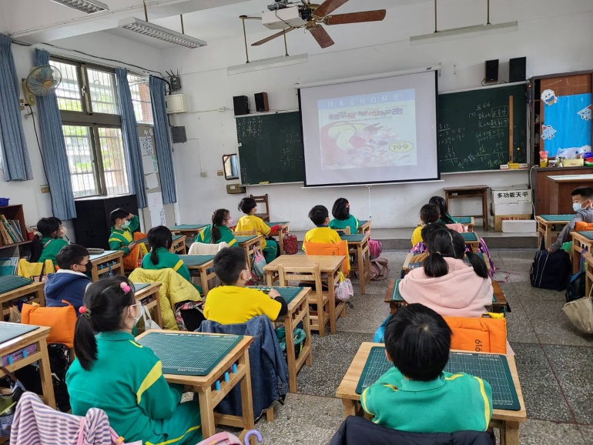 | 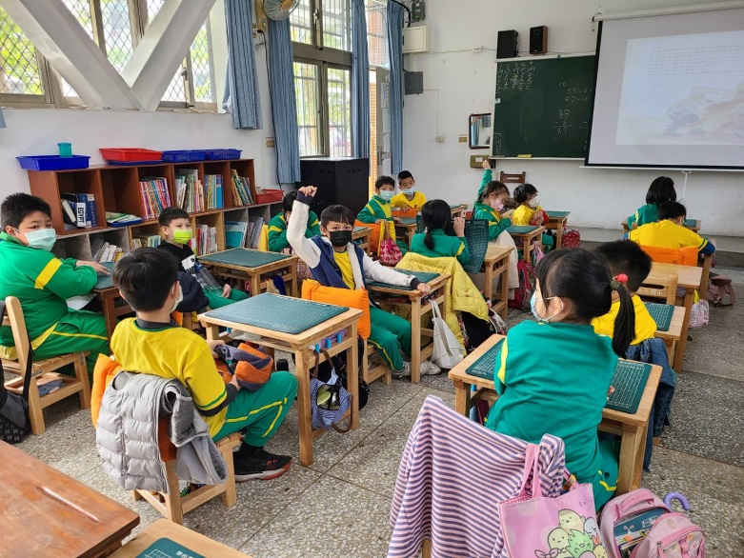
圖片說明：繪本「糖果屋裡的秘密」 | 圖片說明：遇到怪叔叔該怎麼保護自己？
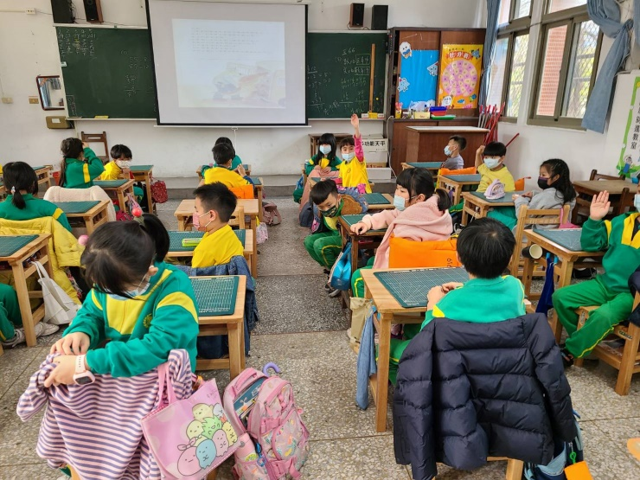 | 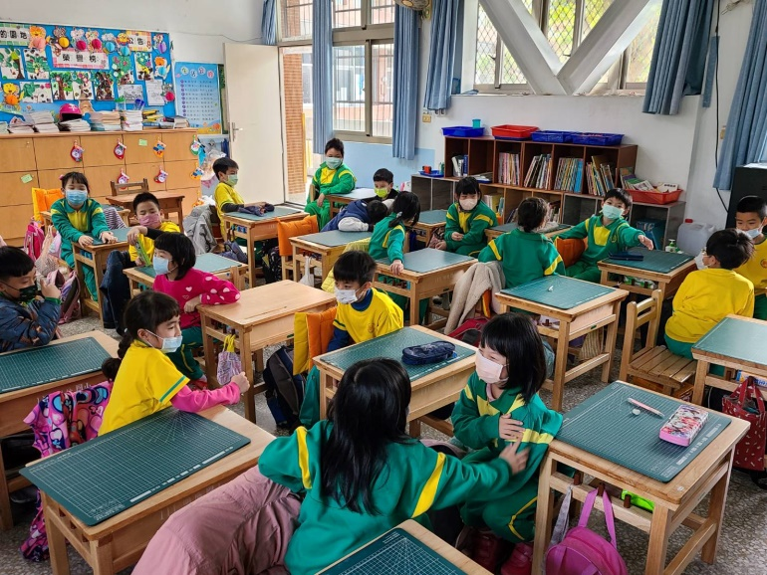
圖片說明：故事中，怪叔叔對小朋友常用的方式有哪些？要如何辨認保護自己？ | 圖片說明：如何堅定的表達自己的感受，解除危機
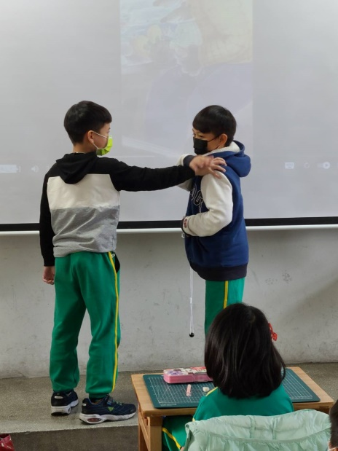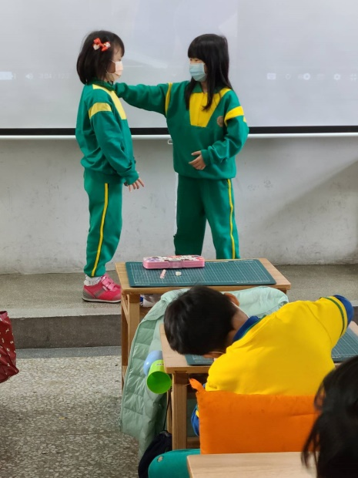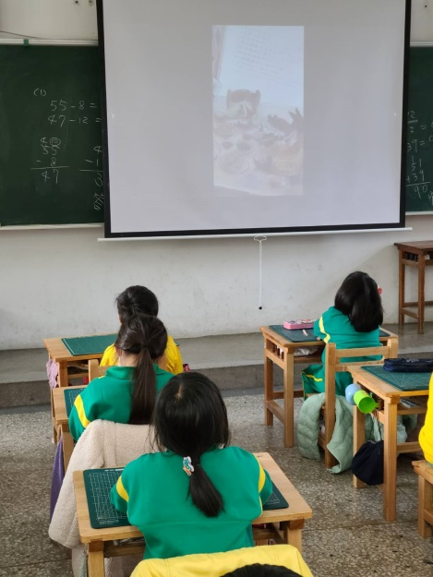
圖片說明：我是身體的好主人，遇到不舒服，我會堅定拒絕的告訴對方我不喜歡。

